5. Pole elektrostatyczne

– zadania z arkusza I

5.1
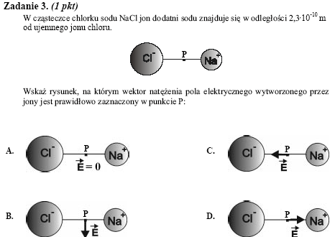
5.2
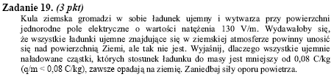
5.3
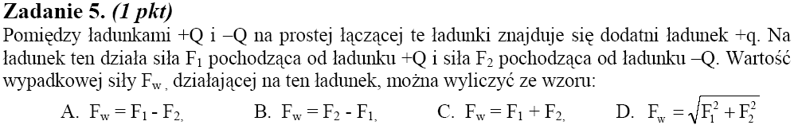
5.4
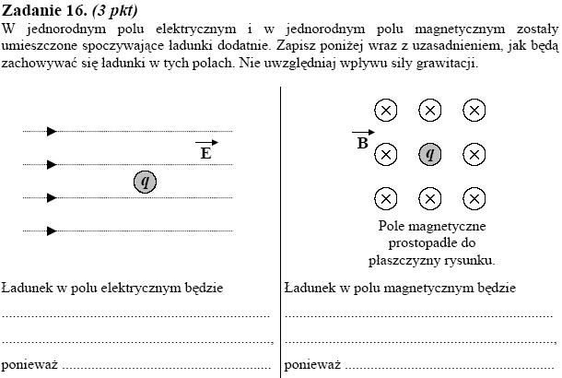
5.5
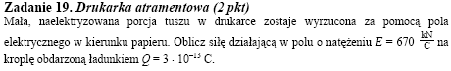
5.6
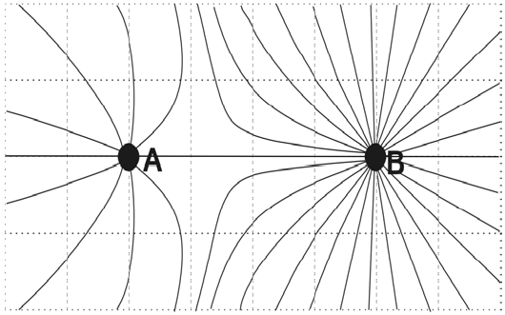
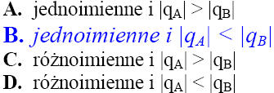
5.7
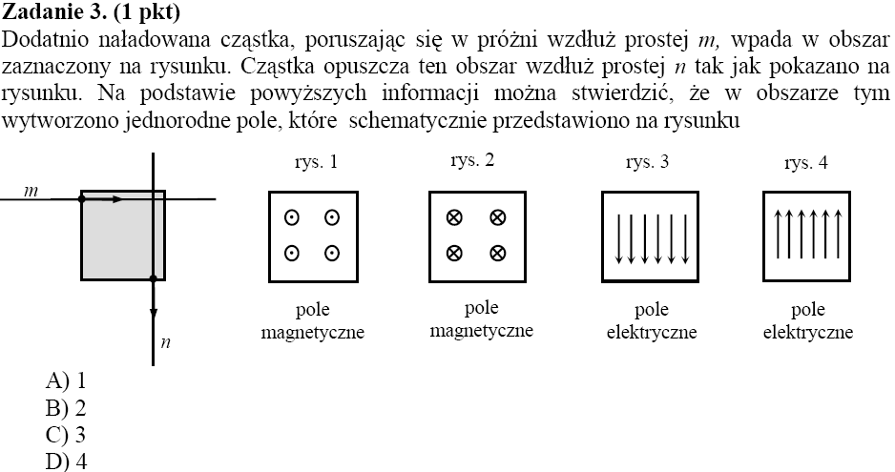
5.8
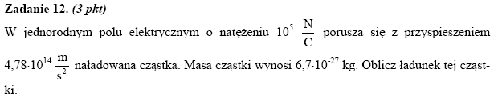
5.9
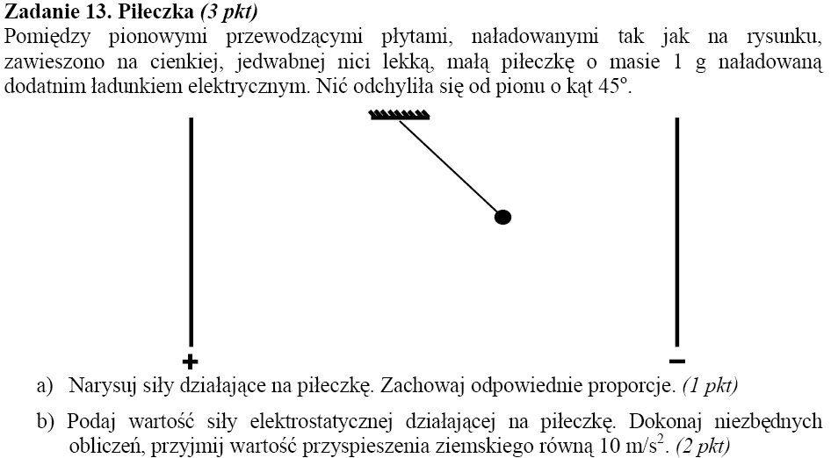
5.10
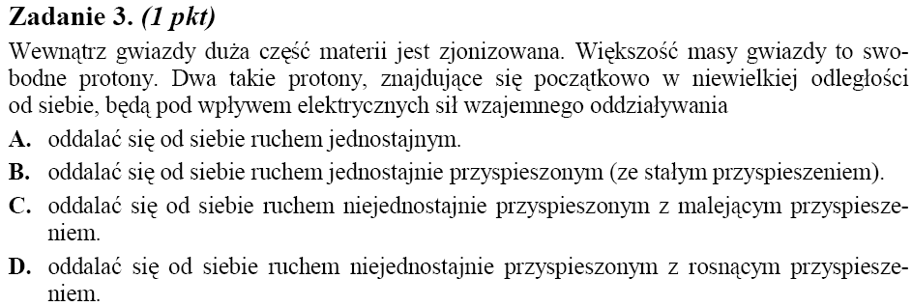
5.11
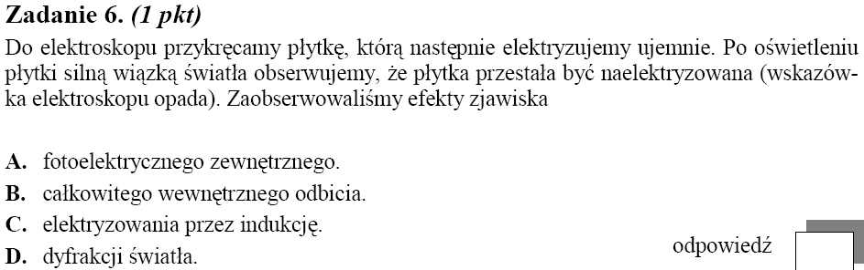
5.12
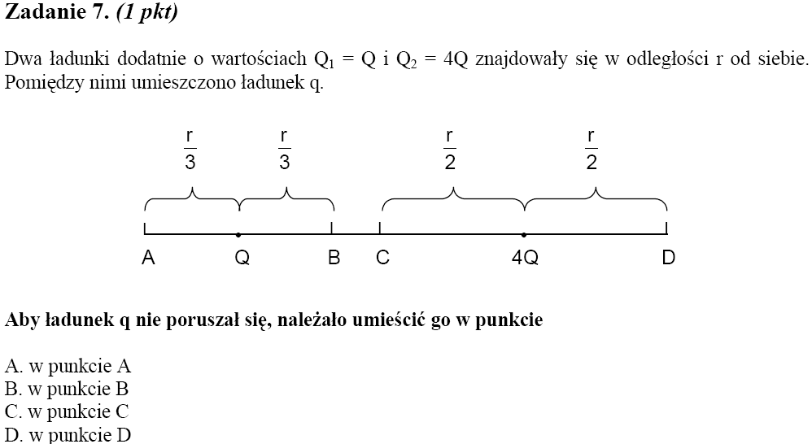
5.13
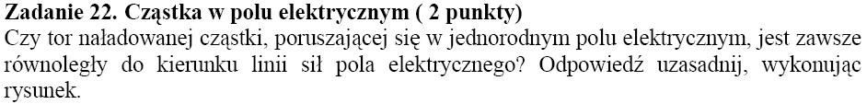

5.14
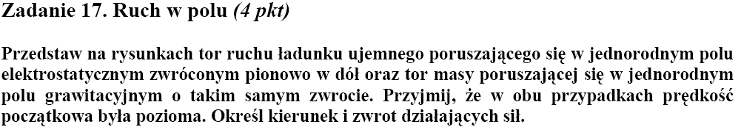
5.15
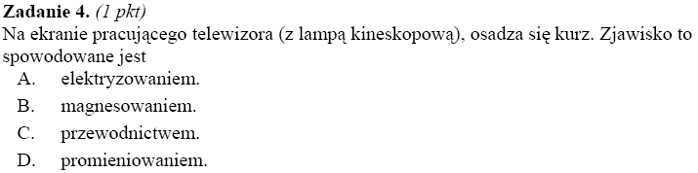
5.16
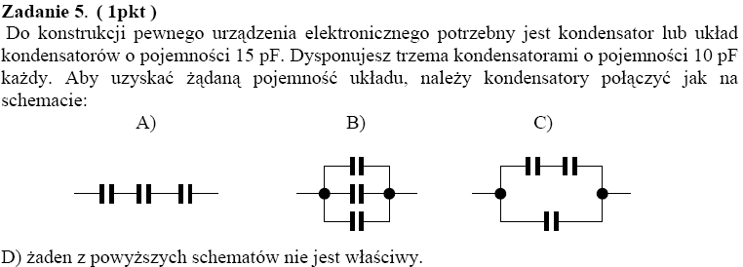
5.17
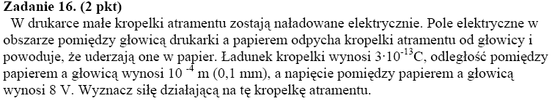
5.18
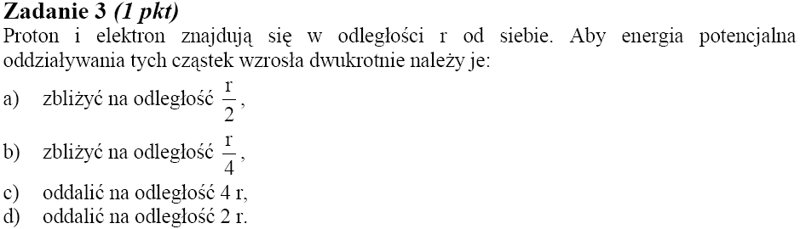
5.19
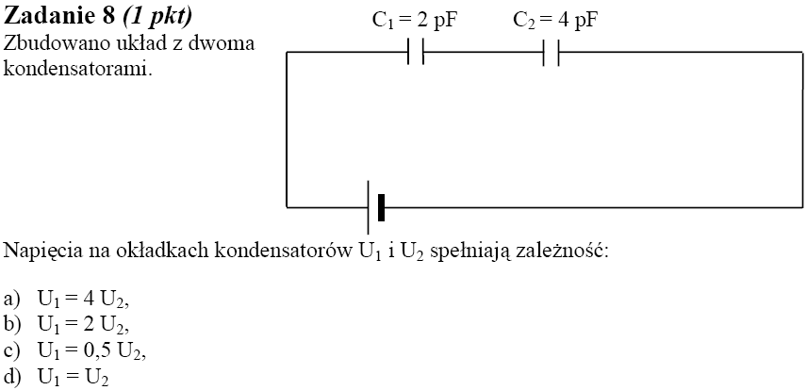
5.20
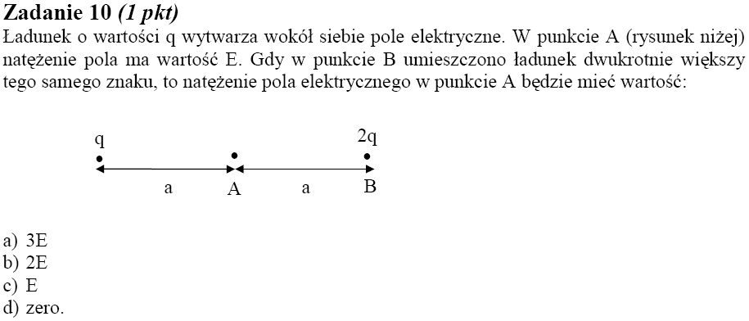
5.21
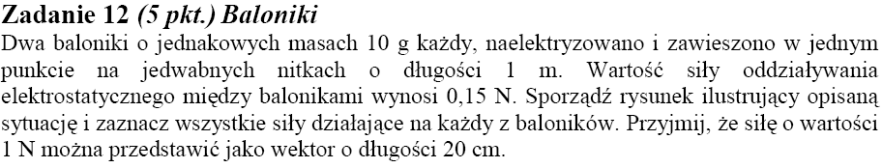
5.22

5.23
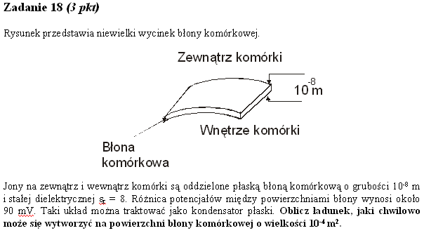
5.24
5.25


Pole elektrostatyczne– zadania z arkusza II

5.26
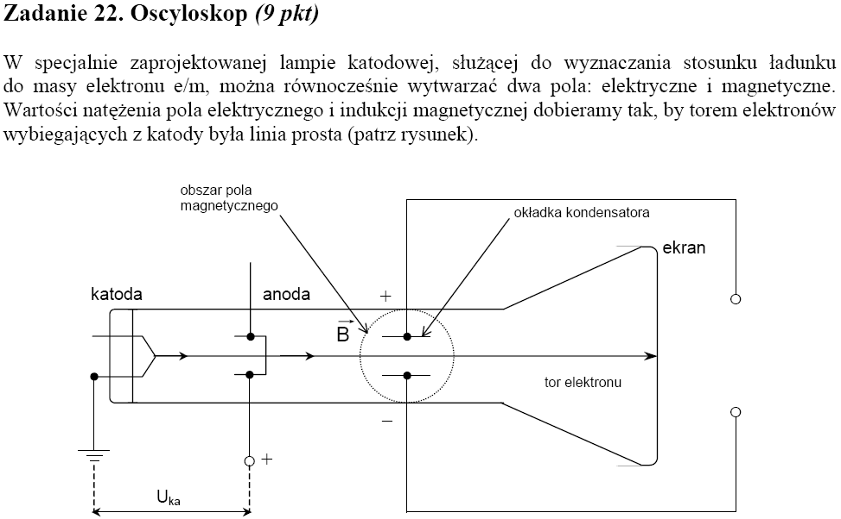

5.27
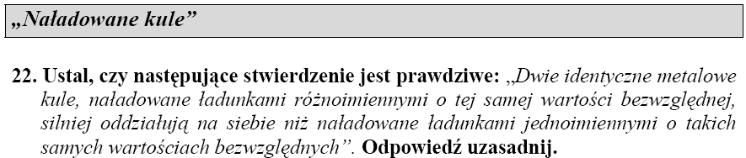

5.28
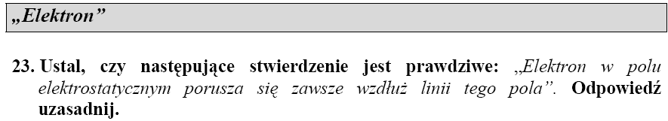

5.29
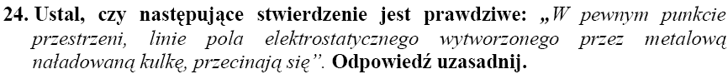

Pole elektrostatyczne – inne zadania

5.30
W wierzchołkach trójkąta równobocznego o boku a znajdują się jednoimienne i jednakowe ładunki q. Jaka siła działa na każdy z nich?
5.31
Ile elektronów brakuje każdemu z dwóch identycznie zjonizowanych atomów, które znajdują się w próżni w odległości 10⁻⁸m od siebie, odpychając się siłą 0,9216*10-11N?
5.32
Jak zmieniła się siła oddziaływania dwóch jednakowych kulek o jednoimiennych ładunkach q1 i q2, przy czym q1=3q2, jeśli zetknięto je ze sobą, a następnie rozsunięto na poprzednią odległość?
5.33
Wyznacz natężenie i potencjał pola elektrostatycznego w środku kwadratu o boku a, w przypadku gdy:
a) w trzech wierzchołkach kwadratu znajdują się trzy jednoimienne ładunki o tej samej wartości q
b) w wierzchołkach kwadratu znajdują się cztery jednoimienne ładunki
o tej samej wartości q
c) w dwóch kolejnych wierzchołkach kwadratu znajdują się ładunki dodatnie +q, a w dwóch następnych – ujemne –q, przy czym wszystkie ładunki mają takie same wartości
5.34
W jednorodnym polu elektrostatycznym zawieszono na nieważkiej nici małą kuleczkę o masie 0,04g. Po naelektryzowaniu kuleczki ładunkiem 2,5*10-6C nić odchyliła się od pionu o 45⁰. Oblicz wartość natężenia pola elektrostatycznego.
5.35
W jednorodne pole elektrostatyczne wpadł elektron o prędkości początkowej 106m/s równolegle do linii pola. Zwrot prędkości elektronu jest przeciwny do zwrotu linii pola. Natężenie pola wynosi 5,7N/C. Jakim ruchem porusza się elektron? Ile będzie wynosiła prędkość tego elektronu po upływie czasu 10⁻⁶s?
5.36
Wyznacz długość drogi, jaką przebyła cząstka alfa próżni, w jednorodnym polu elektrostatycznym o natężeniu 100N/C, podczas rozpędzenia od prędkości równej zeru do prędkości 5*10⁵m/s.
5.37
Dwa punktowe ładunki dodatnie o wartościach 3*10⁻⁹C i 2*10⁻⁸C znajdują się w odległości 4cm od siebie. Jaka pracę należy wykonać, aby zbliżyć te ładunki na odległość 1cm?
[ Odp. W= ∆Ep ]
9.
Natężenie jednorodnego pola elektrostatycznego wynosi 32*10⁶N/C. Jaką pracę wykonały siły pola, przesuwając w nim elektron o 2cm równolegle do linii pola? Wynik podaj w dżulach i elektronowoltach.
5.38
Jakiej różnicy potencjałów należałoby użyć, aby zatrzymać cząstkę alfa o masie m, pędząca prędkością v?Wartość ładunku elementarnego wynosi e
5.39
Jadro atomu złota ma ładunek elektryczny n razy większy od elementarnego. Na jaką najmniejszą odległość mogłaby się zbliżyć do jądra atomu złota cząstka alfa poruszająca się z prędkością v?
5.40
Pomiędzy dwiema naelektryzowanymi, poziomymi, metalowymi płytami wisi banka mydlana. Oblicz napięcie między płytami oraz natężenie występującego w tym obszarze pola elektrostatycznego, wiedząc, że odległość między nimi wynosi 0,1m. Masa banki jest równa 0,04g, a jej ładunek elektryczny 1,6*10⁻⁹C.
[ Odp. U= mgd/q ]
5.41
W odległości 8cm od punktowego ładunku natężenie pola elektrostatycznego ma wartość 2,5*10³N/C. W jakiej odległości natężenie będzie miało te samą wartość, jeśli ładunek zanurzymy w eterze o względnej przenikalności elektrycznej równej 4?
5.42
Siła oddziaływania w próżni dwóch naładowanych kuleczek, odległych od siebie o 10cm, wynosi 0,1N. Ile wyniesie siła ich oddziaływania z tej samej odległości po zanurzeniu w nafcie o względnej przenikalności elektrycznej równej 2?
5.43
Kondensator elektryczny został wykonany z folii metalowej, przedzielonej papierem parafinowym o grubości 0,2mm. Powierzchnia okładki tego kondensatora wynosi 0,04m². Tak zbudowany kondensator ma pojemność elektryczną równą 3,5nF. Wyznacz względną przenikalność elektryczną papieru parafinowanego.
5.44
Jak zmieni się pojemność elektryczna kondensatora próżniowego, jeśli odległość między jego okładkami zwiększymy dwukrotnie, a powierzchnię okładek zmniejszymy trzykrotnie?
5.45
Próżniowy kondensator płaski o polu powierzchni płytek 20cm² i odległości między nimi 0,01mm, naładowano do napięcia 100V. Oblicz ładunek na okładce tego kondensatora i natężenie pola miedzy okładkami.
5.46
Dany jest układ dwóch równoległych metalowych płyt o powierzchniach S, odległych od siebie d. Układ zmodyfikowano w ten sposób, że dokładnie po środku, równoległe do poprzednich, umieszczono trzecią metalową płytę o grubości x. Oblicz nową pojemność układu i stosunek nowej pojemności do poprzedniej.
5.47
Wyznacz odległość między okładkami próżniowego kondensatora, który po podłączeniu do źródła prądu o stałym napięciu U zgromadził energię o wartości Є. Powierzchnia okładek kondensatora wynosi S.
5.48
Dwie jednakowe metalowe kulki zawieszone na nitkach dotykały się wzajemnie. Po ich naładowaniu odskoczyły na odległość d = 3 cm. Oblicz, ile ładunku znajduje się na każdej kulce, jeżeli długość nitki wynosi l = 30 cm, a masa kulki m = 10 g
5.49
Dwa elektrony odpychają się od siebie siłami elektrycznymi Fe, ponieważ mają ładunki elektryczne. Ale mają również masy, więc przyciągają się siłami grawitacji Fg. Porównaj wartości sił tych dwóch rodzajów oddziaływań.
5.50
Dwa ładunki punktowe Q o przeciwnych znakach, położone w niewielkiej odległości l od siebie, nazywamy dipolem. Oblicz natężenie i potencjał pola wytworzonego przez dipol w punkcie odległym o r od punktu środkowego O:
a) położonym na osi dipola
b) położonym na symetralnej ramienia dipola, czyli odcinka l łączącego ładunki dipola
5.51
Okładki kondensatora płaskiego rozsunięto na odległość równą kd. Początkowo kondensator miał pojemność C0, a odległość między okładkami wynosiła d. W jakim stosunku zmieni się:
a) pojemność kondensatora,
b) ładunek,
c) napięcie między okładkami,
d) natężenie pola elektrostatycznego w kondensatorze,
e) energia kondensatora,
f) siła wzajemnego przyciągania okładek?
Rozważ dwa przypadki:
1) kondensator przed rozsunięciem okładek został naładowany i odłączony od źródła napięcia o wartości U0,
2) kondensator jest cały czas dołączony do źródła napięcia U0 .
5.52
Elektron krąży po orbicie kołowej o promieniu R = 0,53·10^{–10} m wokół protonu (którego ładunek jest równy ładunkowi elektronu, ale ze znakiem +). Oblicz, ile wynosi:
1) prędkość elektronu,
2) energia potencjalna elektronu wyrażona w elektronowoltach – jednostkach charakterystycznych dla świata atomowego,
3) całkowita energia (kinetyczna i potencjalna) elektronu.
5.53
Kondensator o pojemności C1 = 100 mF naładowano do napięcia U = 100 V, po czym podłączono równolegle drugi kondensator o pojemności C2 = 50 mF. Oblicz:
a) napięcie na kondensatorach,
b) zgromadzoną energię przed i po podłączeniu drugiego kondensatora.
5.54
Metalowa, uziemiona kula została naelektryzowana w wyniku zbliżenia do niej ładunku ujemnego. Wyjaśnij, jakie i w jaki sposób ładunki przepłynęły, aby to nastąpiło.
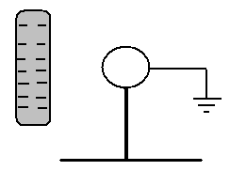

5.55
Do obojętnego elektrycznie elektroskopu zbliżamy ciało naładowane ujemnie. Wyjaśnij, jaki ładunek będzie gromadził się na: kulce, obudowie, pręciku i wskazówkach. Wyjaśnij, dlaczego tak się dzieje.
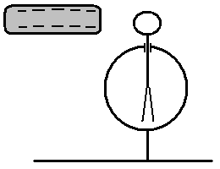

5.56
Dwie metalowe kulki mają ładunki o wartościach odpowiednio 5q i -3q. Kulki te umieszczone są w odległości r od siebie. Kulki te następnie zetknięto ze sobą, a potem oddalono na początkową odległość. Narysuj wektory sił działających w chwilach początkowej i końcowej. Oblicz ile razy zmieni się wartość tej siły w porównaniu ze stanem początkowym.
5.57
Do dwóch połączonych ze sobą metalowym łącznikiem elektroskopów 1 i 2 zbliżamy ciało A naelektryzowane dodatnio. Wyjaśnij, w jaki sposób naelektryzują się elektroskopy 1 i 2. Opisz, co się dzieje, gdy usuniemy łącznik, a potem ciało A.
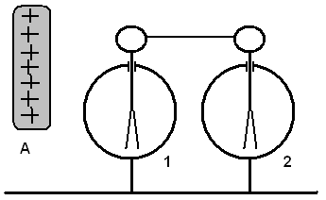

5.58
Jeżeli Ziemia gromadzi ujemny ładunek, to wszystkie ładunki ujemne docierające do atmosfery i w niej powstające unoszą się nad powierzchnią Ziemi.
Czy to stwierdzenie jest prawdziwe. Uzasadnij odpowiedź.
5.59
Wyjaśnij, dlaczego cysterny przewożące materiały łatwopalne mają do podwozia przyczepione metalowe paski, które podczas jazdy samochodu stykają się z Ziemią.
5.60
Grupa uczniów miała za zadanie zbadanie własności kondensatora. Otrzymali baterię o napięciu 12V, opornik o oporze 100kΩ, kondensator oraz mikroamperomierz, którego opór pomijamy.
a) Narysuj schemat obwodu, który umożliwi im pomiar natężenia prądu ładowania kondensatora.
b) Opisz, jak w czasie ładowania kondensatora będzie zmieniała się różnica potencjałów między jego okładkami.
c) Od chwili zamknięcia obwodu elektrycznego uczniowie odczytywali co 10 sekund wartości natężenia prądu w obwodzie. Wyniki pomiarów przedstawiono w tabeli. Uzupełnij tabelę wpisując obliczane wartości napięć między okładkami kondensatora.

Sporządź wykres zależności napięcia między okładkami kondensatora od czasu jego ładowania, korzystając z danych uzupełnionej tabeli.
Czas t [ s ] | 0 | 10 | 20 | 30 | 40 | 50 | 60
Natężenie prądu I [μA] | 120 | 98 | 80 | 66 | 54 | 46 | 40
Napięcie U [V ]
d) Na kondensatorze jest napis 400μF/12V-. Oblicz ładunek zgromadzony na kondensatorze po jego naładowaniu do napięcia znamionowego.
e) Oblicz wartość energii zgromadzonej na kondensatorze naładowanym do napięcia 12V i porównaj otrzymany wynik z ilością energii pobranej z baterii podczas ładowania.
5.61
Ujemny ładunek o wartości 1nC znajduje się w odległości 3m od dodatniego ładunku 4nC. Oblicz, gdzie znajduje się punkt, w którym natężenie wypadkowego pola elektrostatycznego jest równe zeru.
5.62
Dwa różnoimienne ładunki a wartościach różniących się dziewięciokrotnie oddalone są o 2m. Wyznacz położenia punktów, w których jest równe zeru:
a) natężenie pola elektrycznego,
b) potencjał elektrostatyczny,
5.63
Kondensator o pojemności 10μF naładowano do napięcia 100V i odłączono od źródła. Następnie dołączono do niego równolegle inny kondensator o pojemności elektrycznej 20μF. Oblicz wartości ładunków elektrycznych zgromadzonych na okładkach kondensatorów.
5.64
Między okładki płaskiego kondensatora powietrznego wsunięto szklaną płytkę tak, że zajęła ona połowę przestrzeni między okładkami. Grubość płytki szklanej była równa odległości między okładkami kondensatora. Oblicz ile razy zmieniła się pojemność elektryczna kondensatora.

